1.pielikums pie atklāta konkursa
Nr. RD IKSD 2022/23 nolikuma

Rīgas domes Izglītības, kultūras un sporta departamenta atklāts konkurss
“Lielformāta plakātu izgatavošana, uzstādīšana, uzturēšana eksponēšanas kārtībā un demontāža horizontālajos un vertikālajos lielformāta stendos un ēku fasādēs pilsētas svētku noformējuma realizēšanas ietvaros”, identifikācijas Nr. RD IKSD 2022/23

TEHNISKĀ SPECIFIKĀCIJA

- PAKALPOJUMU GRUPA

Lielformāta plakātu (uz PVC banera materiāla) izgatavošana, montāža
horizontālajos divpusējos stendos, uzturēšana eksponēšanas kārtībā, demontāža un nogādāšana krājumu novietnē pilsētas noformējuma realizēšanas laika grafika ietvaros.

- Vispārējās prasības.
  - Izgatavot drukas izstrādājumus solvent tehnoloģijā, eksponēšanai āra apstākļos un tādā izšķirtspējā, kas nodrošina plakāta kvalitatīvu izskatu 1 m aplūkošanas attālumā, ar melnā starpslāņa ieklājumu caurspīdīguma likvidēšanai.
  - Veikt nepieciešamo drukas izstrādājumu apdari iestiprināšanai stendos.
  - Nodrukāt 15 gab. divpusējus horizontālas kompozīcijas lielformāta plakātus uz PVC banera materiāla 450–550g/m², ar drukas izmēriem 2620 x 4740 mm, kniedes ik pa 200 mm, atbilstoši autora izstrādātajam plakāta mākslinieciskajam dizainam, saskaņojot drukas paraugus ar dizaina autoru.
  - Izvietot 1.3. apakšpunktā minētos plakātus Departamenta pārziņā esošajos divpusējos lielformāta reklāmas stendos (15 gab.) šādās izvietojuma vietās, kas var tikt koriģētas pēc Departamenta norādījumiem.
1.4.1. TRAMVAJU GALAPUNKTĀ “AUSEKĻA IELA” – zālienā (ar programmu uz Ausekļa ielas pusi).
1.4.2. ZIEDOŅDĀRZĀ – zālienā (ar plakātu uz Aleksandra Čaka ielas pusi).
1.4.3. 1. TRAMVAJA GALAPUNKTĀ “IMANTA” – zālienā (ar programmu uz tramvaja sliežu pusi).
1.4.4. ARKĀDIJAS PARKĀ – zālienā (ar plakātu uz Ojāra Vācieša ielas pusi).
1.4.5. DZELZAVAS IELĀ 44D – zālienā (ar plakātu uz Dzelzavas ielas pusi).
1.4.6. PIE KASTRĀNES, ŪNIJAS UN IERIĶU IELAS KRUSTOJUMA – zālienā (ar programmu pret Kastrānes ielu).
1.4.7. SIENA TIRGUS LAUKUMĀ MASKAVAS IELĀ 121B – zālienā (ar programmu uz Maskavas ielas pusi).
1.4.8. ANNIŅMUIŽAS BULVĀRA UN DAMMES IELAS KRUSTOJUMĀ – zālienā (ar programmu uz Dammes ielas pusi).
1.4.9. ANNIŅMUIŽAS IELĀ 2 – zālienā pie autobusu pieturas “Priedaines iela” (ar plakātu uz Anniņmuižas ielas pusi).
1.4.10. PĒRNAVAS IELAS UN JĀŅA ASARA IELAS KRUSTOJUMĀ – zālienā (ar programmu uz J. Asara ielas pusi).
1.4.11. SAULKALNES IELAS UN VALDEĶU IELAS KRUSTOJUMĀ – zālienā (ar plakātu uz Valdeķu ielas pusi).
1.4.12. AUGUSTA DEGLAVA IELĀ 160A – zālienā (ar plakātu uz A. Deglava ielas pusi).
1.4.13. MASKAVAS IELAS SADALOŠAJĀ JOSLĀ PIE TIRDZNIECĪBAS CENTRA “DOLE” – zālienā (ar programmu uz tirdzniecības centra “Dole” pusi).
1.4.14. VIESTURA PROSPEKTA UN OSTAS PROSPEKTA KRUSTOJUMĀ – zālienā (ar programmu uz Ostas prospekta pusi).
1.4.15. PIE AUGUSTA DOMBROVSKA IELAS UN BALTĀSBAZNĪCAS IELAS KRUSTOJUMA – zālienā (ar plakātu uz A. Dombrovska ielas pusi).
  - Nodrukāt 30 gab. vienpusējus horizontālas kompozīcijas lielformāta plakātus uz PVC banera materiāla 450–550g/m2, ar drukas izmēriem katrai pusei 2790 x 4890 mm, kniedes ik pa 200 mm, atbilstoši autora izstrādātajam plakāta mākslinieciskajam dizainam, saskaņojot drukas paraugus ar dizains autoru.
  - Izvietot 1.5. punktā minētos plakātus Departamentaa pārziņā esošajos divpusējos lielformāta reklāmas stendos (15 gab.) šādās izvietojuma vietās, kas var tikt koriģētas pēc Departamenta norādījumiem.
1.6.1. VĒRMANES DĀRZĀ – zālienā laukumā – virzienā no K. Barona un Elizabetes ielas stūra (ar plakātu pret K. Barona ielu).
1.6.2. 13. JANVĀRA IELĀ – zālienā iepretī Alberta laukumam (ar programmu uz 13. janvāra ielas pusi).
1.6.3. 13. JANVĀRA IELĀ – zālienā iepretī kino “Citadele” (ar programmu uz kino “Citadele” pusi).
1.6.4. KRONVALDA PARKĀ – zālienā pie Rīgas Kongresu nama – (ar programmu uz Kalpaka bulvāra pusi).
1.6.5. NEATKARĪBAS LAUKUMĀ (Jēkaba laukumā) – zālienā laukuma stūrī pie K. Valdemāra ielas (ar plakātu uz K. Valdemāra ielas pusi).
1.6.6. LATVIEŠU STRĒLNIEKU LAUKUMĀ – 11. novembra krastmalas un Grēcinieku ielas krustojumā (ar plakātu uz 11. novembra krastmalas pusi).
1.6.7. K. VALDEMĀRA IELAS UN KALPAKA BULVĀRA KRUSTOJUMĀ – zālienā pie Latvijas Mākslas akadēmijas (ar plakātu uz akadēmijas pusi).
1.6.8. TURGEŅEVA UN GOGOĻA IELAS KRUSTOJUMĀ – zālienā (ar programmu uz Gogoļa ielas pusi).
1.6.9. DAUGAVPILS IELĀ 31 – zālienā priekšlaukumā (ar plakātu uz zāliena pusi).
1.6.10. E. SMIĻĢA UN BĀRIŅU IELAS KRUSTOJUMĀ – zālienā (ar plakātu uz tramvaja pieturas pusi).
1.6.11. DZIRCIEMA IELĀ – zālienā laukumā starp Sēlpils un Purva ielu (ar plakātu uz Sēlpils ielas pusi).
1.6.12. BRĪVĪBAS GATVĒ STARP ROPAŽU UN BRĪVĪBAS IELU – zālienā (ar plakātu uz Brīvības ielas pusi).
1.6.13. BRĪVĪBAS GATVĒ 266 – zālienā (ar programmu uz pilsētas centra pusi).
1.6.14. ANDREJA SAHAROVA IELĀ PIE TIRDZNIECĪBAS CENTRA “TĀLAVA” – zālienā (ar plakātu uz A. Saharova ielas pusi).
1.6.15. VIETA TIKS PRECIZĒTA.
  - Pēc visu lielformāta plakātu montāžas stendos, stendus nofotografēt 2 rakursos (skats no abām pusēm) pilnā stenda apjomā no katras eksponēšanas vietas, tā, lai attēlā nav redzami tehnisko darbu veicēji, to transportlīdzekļi un darba piederumi, un elektroniskā formātā nosūtīt Departamenta Kultūras pārvaldes Pilsētvides mākslas un noformējuma nodaļas projektu koordinatoram Ričardam Štrauham, e-pasts Ricards. Strauhs@riga.lv.
Paraugs:
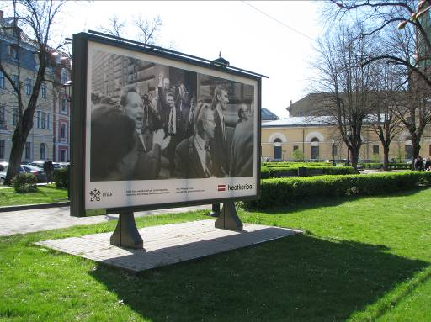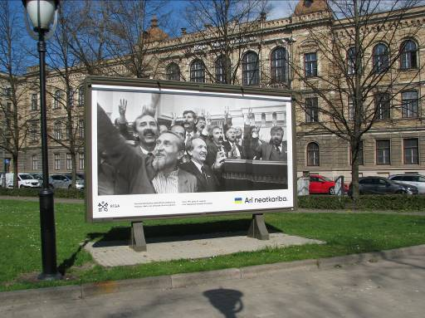
  - Uzturēt visus izvietotos plakātus eksponēšanas kārtībā, veicot plakātu uzraudzību un tehniskā stāvokļa apsekošanu, regulāri pārliecinoties, vai visi plakāti ir eksponēšanas kārtībā, īpaši pēc ekstrēmiem laika apstākļiem, stiprām vēja brāzmām un pēc pilsētā notiekošajiem masu pasākumiem. Par konstatētajiem bojājumiem sniegt informāciju Pasūtītājam un veikt bojātā plakāta nomaiņu pret jaunu.
  - Pēc demontāžas 10 (desmit) dienu laikā lielformāta plakātus (PVC banerus) nogādāt Departamenta Kultūras pārvaldes krājumu novietnē Beberbeķu 7. līnija 3, sastādot par to pieņemšanas – nodošanas aktu. Kontaktpersona: Kultūras pārvaldes Pilsētvides mākslas un noformējuma nodaļas projektu vadītājs Jānis Krievkalns, tālr. 67043663, mob. tālr. 26472837.
  - Visi specifiskie tehniskie nosaukumi Tehniskās specifikācijas prasībās doti, lai definētu Pasūtītājam nepieciešamo pakalpojuma kvalitātes līmeni. Pretendents ir tiesīgs piedāvāt ekvivalentu vai labāku kvalitāti.

- Laika grafiks .
  - Lielformāta plakātu (15 gab. divpusēju un 30 gab. vienpusēju PVC baneru) izgatavošana, montāža stendos, uzturēšana eksponēšanas kārtībā un demontāža Lieldienu pilsētas noformējuma realizēšanas ietvaros:
    - Izvietošana un uzstādīšana: no 27.03.2023 līdz 29.03.2023.
    - Uzturēšana eksponēšanas kārtībā: no 27.03.2023. līdz 16.04.2023.
    - Demontāža: no 17.04.2023. līdz 19.04.2023.
    - Pēc demontāžas līdz 28.04.2023. lielformāta plakātus (PVC banerus) nogādāt Departamenta Kultūras pārvaldes krājumu novietnē Beberbeķu 7. līnija 3, sastādot par to pieņemšanas – nodošanas aktu.
  - Lielformāta plakātu (15 gab. divpusēju un 30 gab. vienpusēju PVC baneru) izgatavošana, montāža stendos, uzturēšana eksponēšanas kārtībā un demontāža Latvijas Republikas Neatkarības atjaunošanas dienas pilsētas noformējuma realizēšanas ietvaros:
    - Izvietošana un uzstādīšana: no 17.04.2023. līdz 19.04.2023.
    - Uzturēšana eksponēšanas kārtībā: no 17.04.2023. līdz 04.05.2023.
    - Demontāža: no 05.05.2023. līdz 09.05.2023.
    - Pēc demontāžas līdz 17.05.2023. lielformāta plakātus (PVC banerus) nogādāt Departamenta Kultūras pārvaldes krājumu novietnē Beberbeķu 7. līnija 3, sastādot par to pieņemšanas – nodošanas aktu.
  - Lielformāta plakātu (15 gab. divpusēju un 30 gab. vienpusēju PVC baneru) izgatavošana, montāža stendos, uzturēšana eksponēšanas kārtībā un demontāža Ģimenes mēneša pilsētas noformējuma realizēšanas ietvaros:
    - Izvietošana un uzstādīšana: no 05.05.2023. līdz 09.05.2023.
    - Uzturēšana eksponēšanas kārtībā: no 05.05.2023. līdz 04.06.2023.
    - Demontāža: no 05.06.2023. līdz 07.06.2023.
    - Pēc demontāžas līdz 15.06.2023. lielformāta plakātus (PVC banerus) nogādāt Departamenta Kultūras pārvaldes krājumu novietnē Beberbeķu 7. līnija 3, sastādot par to pieņemšanas – nodošanas aktu.
  - Lielformāta plakātu (15 gab. divpusēju un 30 gab. vienpusēju PVC baneru) izgatavošana, montāža stendos, uzturēšana eksponēšanas kārtībā un demontāžas laiks 2023. gada IIHF Pasaules čempionātu hokejā (notiks no 12.05.2023. līdz 28.05.2023.) noformējuma realizēšanas ietvaros – pēc Departamenta pieprasījuma:
    - Pēc Departamenta norādījuma: izvietošana un uzstādīšana, uzturēšana eksponēšanas kārtībā un demontāža;
    - Pēc demontāžas lielformāta plakātus (PVC banerus) nogādāt Departamenta Kultūras pārvaldes krājumu novietnē Beberbeķu 7. līnija 3, sastādot par to pieņemšanas – nodošanas aktu.
  - Lielformāta plakātu (15 gab. divpusēju un 30 gab. vienpusēju PVC baneru) izgatavošana, montāža stendos, uzturēšana eksponēšanas kārtībā un demontāža Vasaras saulgriežu – Līgo dienas pilsētas noformējuma realizēšanas ietvaros:
    - Izvietošana un uzstādīšana: no 05.06.2023. līdz 07.06.2023.
    - Uzturēšana eksponēšanas kārtībā: no 05.06.2023. līdz 25.06.2023.
    - Demontāža: no 26.06.2023. līdz 28.06.2023.
    - Pēc demontāžas līdz 06.07.2023. lielformāta plakātus (PVC banerus) nogādāt Departamenta Kultūras pārvaldes krājumu novietnē Beberbeķu 7. līnija 3, sastādot par to pieņemšanas – nodošanas aktu.
  - Lielformāta plakātu (15 gab. divpusēju un 30 gab. vienpusēju PVC baneru) izgatavošana, montāža stendos, uzturēšana eksponēšanas kārtībā un demontāžas laiks XXVII Vispārējie latviešu dziesmu un XVII Deju svētki (notiks no 30.06.2023. līdz 09.07.2023.) noformējuma realizēšanas ietvaros – pēc Departamenta pieprasījuma:
    - Pēc Departamenta norādījuma: izvietošana un uzstādīšana, uzturēšana eksponēšanas kārtībā un demontāža;
    - Pēc demontāžas lielformāta plakātus (PVC banerus) nogādāt Departamenta Kultūras pārvaldes krājumu novietnē Beberbeķu 7. līnija 3, sastādot par to pieņemšanas – nodošanas aktu.
  - Lielformāta plakātu (15 gab. divpusēju un 30 gab. vienpusēju PVC baneru) izgatavošana, montāža stendos, uzturēšana eksponēšanas kārtībā un demontāža Rīgas vasaras pilsētas noformējuma realizēšanas ietvaros:
    - Izvietošana un uzstādīšana: no 19.07.2023. līdz 21.07.2023.
    - Uzturēšana eksponēšanas kārtībā: no 19.07.2023. līdz 31.08.2023.
    - Demontāža: no 01.09.2023. līdz 05.09.2023.
    - Pēc demontāžas līdz 13.09.2023. lielformāta plakātus (PVC banerus) nogādāt Departamenta Kultūras pārvaldes krājumu novietnē Beberbeķu 7. līnija 3, sastādot par to pieņemšanas – nodošanas aktu.
  - Lielformāta plakātu (15 gab. divpusēju un 30 gab. vienpusēju PVC baneru) izgatavošana, montāža stendos, uzturēšana eksponēšanas kārtībā un demontāžas laiks 2023. gada Pasaules čempionāts volejbolā (notiks 2023. gada augustā, Rīgā) noformējuma realizēšanas ietvaros – pēc Departamenta pieprasījuma:
    - Pēc Departamenta norādījuma: izvietošana un uzstādīšana, uzturēšana eksponēšanas kārtībā un demontāža;
    - Pēc demontāžas lielformāta plakātus (PVC banerus) nogādāt Departamenta Kultūras pārvaldes krājumu novietnē Beberbeķu 7. līnija 3, sastādot par to pieņemšanas – nodošanas aktu.
  - Lielformāta plakātu (15 gab. divpusēju un 30 gab. vienpusēju PVC baneru) izgatavošana, montāža stendos, uzturēšana eksponēšanas kārtībā un demontāžas laiks 2023. gada Pasaules čempionāts skriešanā “Rīga 23” (notiks 30.09.2023. septembrī un 01.10.2023.) noformējuma realizēšanas ietvaros – pēc Departamenta pieprasījuma:
    - Pēc Departamenta norādījuma: izvietošana un uzstādīšana, uzturēšana eksponēšanas kārtībā un demontāža;
    - Pēc demontāžas lielformāta plakātus (PVC banerus) nogādāt Departamenta Kultūras pārvaldes krājumu novietnē Beberbeķu 7. līnija 3, sastādot par to pieņemšanas – nodošanas aktu.

  - Lielformāta plakātu (15 gab. divpusēju un 30 gab. vienpusēju PVC baneru) izgatavošana, montāža stendos, uzturēšana eksponēšanas kārtībā un demontāža Latvijas Republikas Proklamēšanas dienas pilsētas noformējuma realizēšanas ietvaros:
    - Izvietošana un uzstādīšana: no 30.11.2023. līdz 01.11.2023.
    - Uzturēšana eksponēšanas kārtībā: no 30.11.2023. līdz 19.11.2023.
    - Demontāža: no 20.11.2023. līdz 22.11.2023.
    - Pēc demontāžas līdz 30.11.2023. lielformāta plakātus (PVC banerus) nogādāt Departamenta Kultūras pārvaldes krājumu novietnē Beberbeķu 7. līnija 3, sastādot par to pieņemšanas – nodošanas aktu.
  - Lielformāta plakātu (15 gab. divpusēju un 30 gab. vienpusēju PVC baneru) izgatavošana, montāža stendos, uzturēšana eksponēšanas kārtībā un demontāža Ziemassvētku un Jaungada pilsētas noformējuma realizēšanas ietvaros:
    - Izvietošana un uzstādīšana: no 20.11.2023. līdz 22.11.2023.
    - Uzturēšana eksponēšanas kārtībā: no 20.11.2023. līdz 07.01.2024.
    - Demontāža: no 08.01.2024. līdz 10.01.2024.
    - Pēc demontāžas līdz 18.01.2024. lielformāta plakātus (PVC banerus) nogādāt Departamenta Kultūras pārvaldes krājumu novietnē Beberbeķu 7. līnija 3, sastādot par to pieņemšanas – nodošanas aktu

- Divpusējo horizontālo lielformāta reklāmas stendu tehniskie dati.
  - Lielformāta horizontālā stenda tehniskais zīmējums baneru izmēram 2620 x 4740 mm.
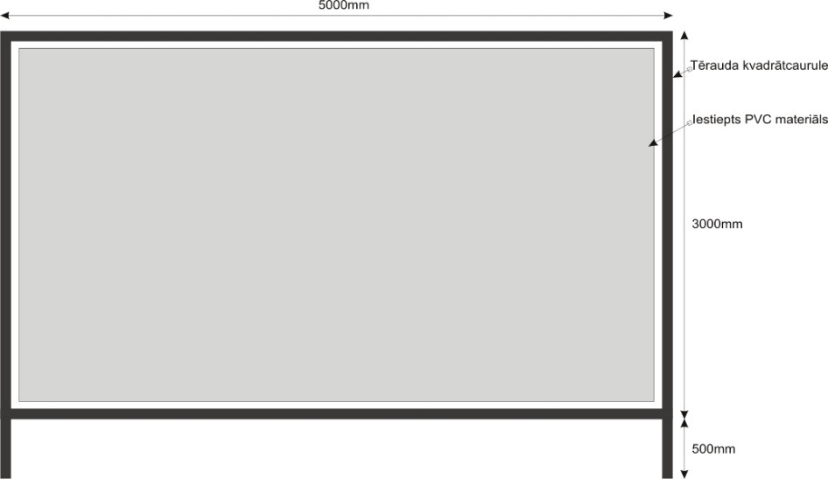
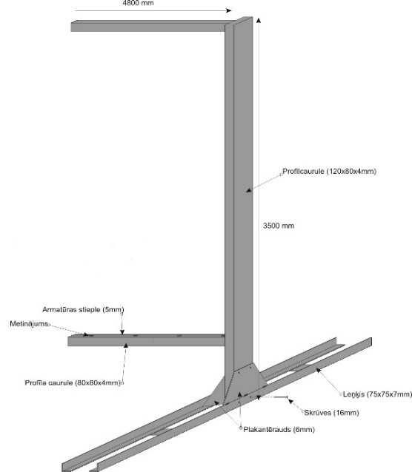

  - Lielformāta horizontālā stenda tehniskais zīmējums baneru izmēram 2790 x 4890 mm.
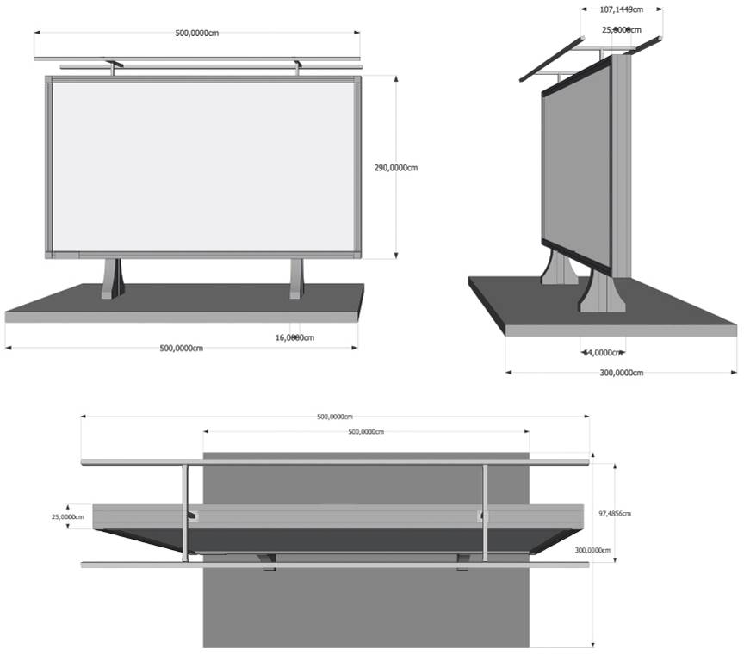
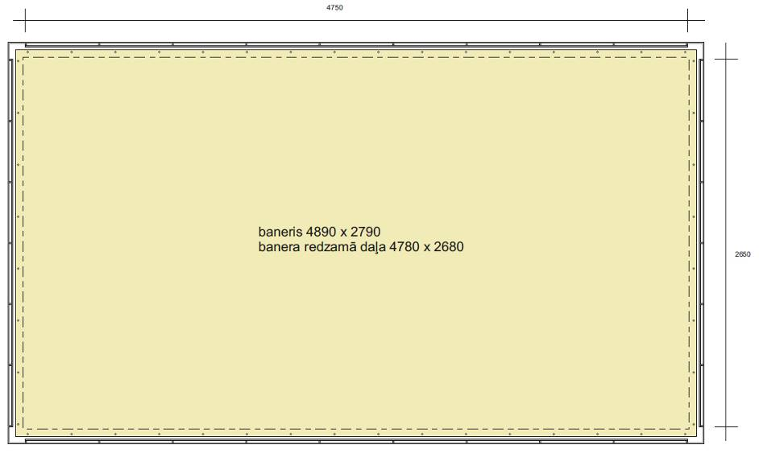

2. PAKALPOJUMU GRUPA

Lielformāta plakātu (uz līmplēves ar necaurspīdīgu līmes slāni) izgatavošana, montāža vertikālajos divpusējos stendos,
uzturēšana eksponēšanas kārtībā, demontāža un nogādāšana krājumu novietnē pilsētas noformējuma realizēšanas laika grafika ietvaros.

- Vispārējās prasības.
  - Izgatavot druku uz līmplēves ar necaurspīdīgu līmes slāni, eksponēšanai āra apstākļos un tādā izšķirtspējā, kas nodrošina plakāta kvalitatīvu izskatu 1 m aplūkošanas attālumā, nepieciešamības gadījumā ar melnā starpslāņa ieklājumu caurspīdīguma likvidēšanai.
  - Nodrukāt 8 gab. vienpusējus lielformāta vertikālas kompozīcijas plakātus ar drukas izmēriem 6000 x 1500 mm, atbilstoši autora izstrādātajam plakāta mākslinieciskajam dizainam, saskaņojot drukas paraugus ar dizaina autoru.
  - Uzlīmēt 1.2. punktā minētos plakātus uz Departamentam piederošo 4 gab. lielformāta reklāmas vertikālo stendu 2 gab. eksponēšanas plaknēm 6000 x 1500 mm katrā stendā, kuras izgatavotas no 6 mm bieza strukturētā polikarbonāta, šādās izvietojuma vietās, kas var tikt koriģētas pēc Departamenta norādījumiem.
    - UZVARAS PARKĀ – zālienā Uzvaras bulvāra un Slokas ielas krustojumā.
    - VALDEĶU IELĀ 51A – zālienā pie lielveikala RIMI “Valdeķu” (pašlaik demontēts remonta dēļ, tiks uzstādīts atpakaļ);
    - KURZEMES PROSPEKTĀ – zālienā sadalošajā joslā pie autobusu pieturas “Tirdzniecības centrs”.
    - DZELZAVAS UN GUNĀRA ASTRAS IELAS KRUSTOJUMĀ – zālienā.
  - Eksponēšanas plaknes, kas izgatavotas no 6 mm bieza strukturētā polikarbonāta, pēc Līguma noslēgšanas saņemt Departamenta Kultūras pārvaldes krājumu novietnē Beberbeķu 7. līnija 3, sastādot par to nodošanas – pieņemšanas aktu. Kontaktpersona: Departamenta Kultūras pārvaldes Pilsētvides mākslas un noformējuma nodaļas projektu vadītājs Jānis Krievkalns, tālr. 67043663, mob. tālr. 26472837 vai Departamenta Kultūras pārvaldes Pilsētvides mākslas un noformējuma nodaļas projektu koordinators Ričards Štrauhs, tālr. 67037589, mob. tālr. 29429742.
  - Pēc visu lielformāta plakātu montāžas stendos, stendus nofotografēt 2 rakursos (skats no abām pusēm) pilnā stenda apjomā no katras eksponēšanas vietas, tā, tehnisko darbu veicēji, to transportlīdzekļi un darba piederumi, un elektroniskā formātā nosūtīt Departamenta Kultūras pārvaldes Pilsētvides mākslas un noformējuma nodaļas projektu koordinatoram Ričardam Štrauham, e-pasts Ricards. Strauhs@riga.lv.

Paraugs:
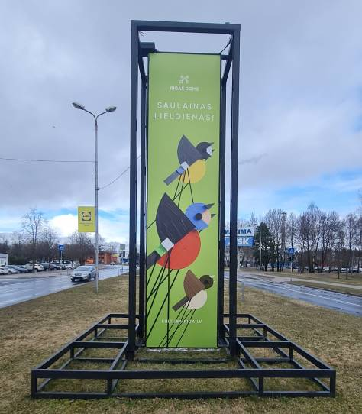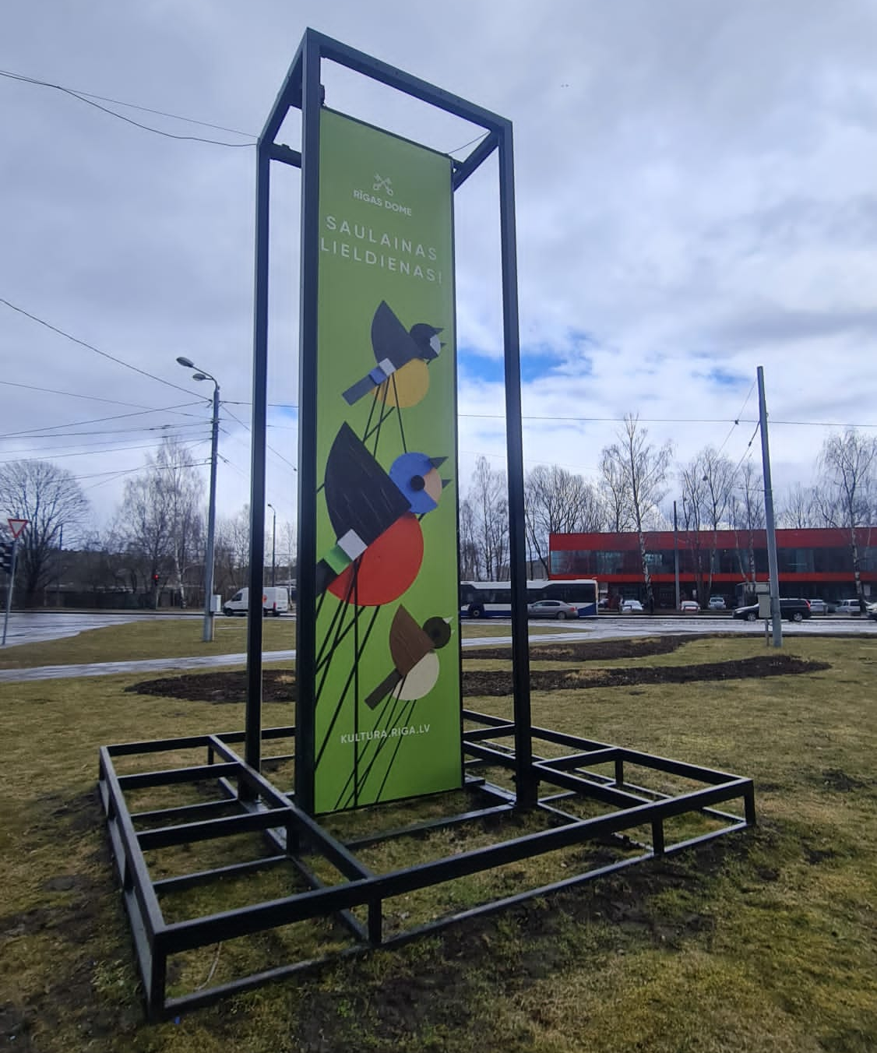
  - Uzturēt visus izvietotos plakātus eksponēšanas kārtībā, veicot plakātu uzraudzību un tehniskā stāvokļa apsekošanu, regulāri pārliecinoties, vai visi plakāti ir eksponēšanas kārtībā
  - Uzturēt visus izvietotos plakātus eksponēšanas kārtībā, veicot plakātu uzraudzību un tehniskā stāvokļa apsekošanu, regulāri pārliecinoties par to, vai visi plakāti ir eksponēšanas kārtībā, īpaši pēc ekstrēmiem laika apstākļiem, stiprām vēja brāzmām un pēc pilsētā notiekošajiem masu pasākumiem. Par konstatētajiem bojājumiem sniegt informāciju Pasūtītājam un veikt bojātā plakāta nomaiņa pret jaunu.
  - Pēc pēdējās demontāžas 10 (desmit) dienu laikā lielformāta plakātus uz līmplēves ar necaurspīdīgu līmes slāni un to eksponēšanas polikarbonāta plaknes nogādāt Departamenta Kultūras pārvaldes krājumu novietnē Beberbeķu 7. līnija 3, sastādot par to pieņemšanas – nodošanas aktu. Kontaktpersona: Departamenta Kultūras pārvaldes Pilsētvides mākslas un noformējuma nodaļas projektu vadītājs Jānis Krievkalns, tālr. 67043663, mob. tālr. 26472837.
  - Visi specifiskie tehniskie nosaukumi Tehniskās specifikācijas prasībās doti, lai definētu Pasūtītājam nepieciešamo pakalpojuma kvalitātes līmeni. Pretendents ir tiesīgs piedāvāt ekvivalentu vai labāku kvalitāti.

- Laika grafiks.
  - Lielformāta plakātu uz līmplēves ar necaurspīdīgu līmes slāni izgatavošana, montāža reklāmas vertikālajos stendos, uzturēšana eksponēšanas kārtībā un demontāža Lieldienu pilsētas noformējuma realizēšanas ietvaros:
    - Izvietošana un uzstādīšana: no 27.03.2023 līdz 28.03.2023.
    - Uzturēšana eksponēšanas kārtībā: no 27.03.2023. līdz 16.04.2023.
    - Demontāža: no 17.04.2023. līdz 18.04.2023.
    - Pēc demontāžas veikt nepieciešamos sagatavošanas darbus nākamo plānoto plakātu eksponēšanai.
  - Lielformāta plakātu uz līmplēves ar necaurspīdīgu līmes slāni izgatavošana, montāža reklāmas vertikālajos stendos, uzturēšana eksponēšanas kārtībā un demontāža Latvijas Republikas Neatkarības atjaunošanas dienas pilsētas noformējuma realizēšanas ietvaros:
    - Izvietošana un uzstādīšana: no 17.04.2023. līdz 18.04.2023.
    - Uzturēšana eksponēšanas kārtībā: no 17.04.2023. līdz 04.05.2023.
    - Demontāža: no 05.05.2023. līdz 09.05.2023.
    - Pēc demontāžas veikt nepieciešamos sagatavošanas darbus nākamo plānoto plakātu eksponēšanai.
  - Lielformāta plakātu uz līmplēves ar necaurspīdīgu līmes slāni izgatavošana, montāža reklāmas vertikālajos stendos, uzturēšana eksponēšanas kārtībā un demontāža Ģimenes mēneša pilsētas noformējuma realizēšanas ietvaros:
    - Izvietošana un uzstādīšana: no 05.05.2023. līdz 09.05.2023.
    - Uzturēšana eksponēšanas kārtībā: no 05.05.2023. līdz 04.06.2023.
    - Demontāža: no 05.06.2023. līdz 07.06.2023.
    - Pēc demontāžas veikt nepieciešamos sagatavošanas darbus nākamo plānoto plakātu eksponēšanai.
  - Lielformāta plakātu uz līmplēves ar necaurspīdīgu līmes slāni izgatavošana, montāža reklāmas vertikālajos stendos, uzturēšana eksponēšanas kārtībā un demontāžas laiks 2023. gada IIHF Pasaules čempionātu hokejā (notiks no 12.05.2023. līdz 28.05.2023.) noformējuma realizēšanas ietvaros – pēc Departamenta pieprasījuma:
    - Pēc Departamenta norādījuma: izvietošana un uzstādīšana, uzturēšana eksponēšanas kārtībā un demontāža;
    - Pēc demontāžas veikt nepieciešamos sagatavošanas darbus nākamo plānoto plakātu eksponēšanai.
  - Lielformāta plakātu uz līmplēves ar necaurspīdīgu līmes slāni izgatavošana, montāža reklāmas vertikālajos stendos, uzturēšana eksponēšanas kārtībā un demontāža Vasaras saulgriežu – Līgo dienas pilsētas noformējuma realizēšanas ietvaros:
    - Izvietošana un uzstādīšana: no 05.06.2023. līdz 06.06.2023.
    - Uzturēšana eksponēšanas kārtībā: no 05.06.2023. līdz 25.06.2023.
    - Demontāža: no 26.06.2023. līdz 27.06.2023.
    - Pēc demontāžas veikt nepieciešamos sagatavošanas darbus nākamo plānoto plakātu eksponēšanai.
  - Lielformāta plakātu uz līmplēves ar necaurspīdīgu līmes slāni izgatavošana, montāža reklāmas vertikālajos stendos, uzturēšana eksponēšanas kārtībā un demontāžas laiks XXVII Vispārējie latviešu dziesmu un XVII Deju svētki (notiks no 30.06.2023. līdz 09.07.2023.) noformējuma realizēšanas ietvaros – pēc Departamenta pieprasījuma:
    - pēc Departamenta norādījuma: izvietošana un uzstādīšana, uzturēšana eksponēšanas kārtībā un demontāža;
    - Pēc demontāžas veikt nepieciešamos sagatavošanas darbus nākamo plānoto plakātu eksponēšanai.
  - Lielformāta plakātu uz līmplēves ar necaurspīdīgu līmes slāni izgatavošana, montāža reklāmas vertikālajos stendos, uzturēšana eksponēšanas kārtībā un demontāža Rīgas vasaras pilsētas noformējuma realizēšanas ietvaros:
    - Izvietošana un uzstādīšana: no 19.06.2023. līdz 20.06.2023.
    - Uzturēšana eksponēšanas kārtībā: no 19.06.2023. līdz 31.08.2023.
    - Demontāža: no 01.09.2023. līdz 05.09.2023.
  - Lielformāta plakātu uz līmplēves ar necaurspīdīgu līmes slāni izgatavošana, montāža reklāmas vertikālajos stendos, uzturēšana eksponēšanas kārtībā un demontāžas laiks 2023. gada Pasaules čempionāts volejbolā (notiks 2023. gada augustā, Rīgā) noformējuma realizēšanas ietvaros – pēc Departamenta pieprasījuma:
    - Pēc Departamenta norādījuma: izvietošana un uzstādīšana, uzturēšana eksponēšanas kārtībā un demontāža:;
    - Pēc demontāžas veikt nepieciešamos sagatavošanas darbus nākamo plānoto plakātu eksponēšanai.
  - Lielformāta plakātu uz līmplēves ar necaurspīdīgu līmes slāni izgatavošana, montāža reklāmas vertikālajos stendos, uzturēšana eksponēšanas kārtībā un demontāžas laiks 2023. gada Pasaules čempionāts skriešanā “Rīga 23” (notiks 30.09.2023. un 01.10.2023. 1) noformējuma realizēšanas ietvaros – pēc Departamenta pieprasījuma:
    - Izvietošana un uzstādīšana, uzturēšana eksponēšanas kārtībā un demontāža: pēc Departamenta norādījuma;
    - Pēc demontāžas veikt nepieciešamos sagatavošanas darbus nākamo plānoto plakātu eksponēšanai.
  - Lielformāta plakātu uz līmplēves ar necaurspīdīgu līmes slāni izgatavošana, montāža reklāmas vertikālajos stendos, uzturēšana eksponēšanas kārtībā un demontāža Latvijas Republikas Proklamēšanas dienas pilsētas noformējuma realizēšanas ietvaros:
    - Izvietošana un uzstādīšana: no 30.11.2023. līdz 01.11.2023.
    - Uzturēšana eksponēšanas kārtībā: no 30.11.2023. līdz 19.11.2023.
    - Demontāža: no 20.11.2023. līdz 22.11.2023.
    - Pēc demontāžas veikt nepieciešamos sagatavošanas darbus nākamo plānoto plakātu eksponēšanai.
  - Lielformāta plakātu uz līmplēves ar necaurspīdīgu līmes slāni izgatavošana, montāža reklāmas vertikālajos stendos, uzturēšana eksponēšanas kārtībā un demontāža Ziemassvētku un Jaungada pilsētas noformējuma realizēšanas ietvaros:
    - Izvietošana un uzstādīšana: no 20.11.2023. līdz 21.11.2023.
    - Uzturēšana eksponēšanas kārtībā: no 20.11.2023. līdz 07.01.2024.
    - Demontāža: no 08.01.2024. līdz 19.01.2024.
Pēc demontāžas 10 (desmit) dienu laikā lielformāta plakātus uz līmplēves ar necaurspīdīgu līmes slāni un to eksponēšanas polikarbonāta plaknes nogādāt Departamenta Kultūras pārvaldes krājumu novietnē Beberbeķu 7. līnija 3, sastādot par to pieņemšanas – nodošanas aktu.
- Vertikālo divpusējo stendu tehniskais zīmējums.
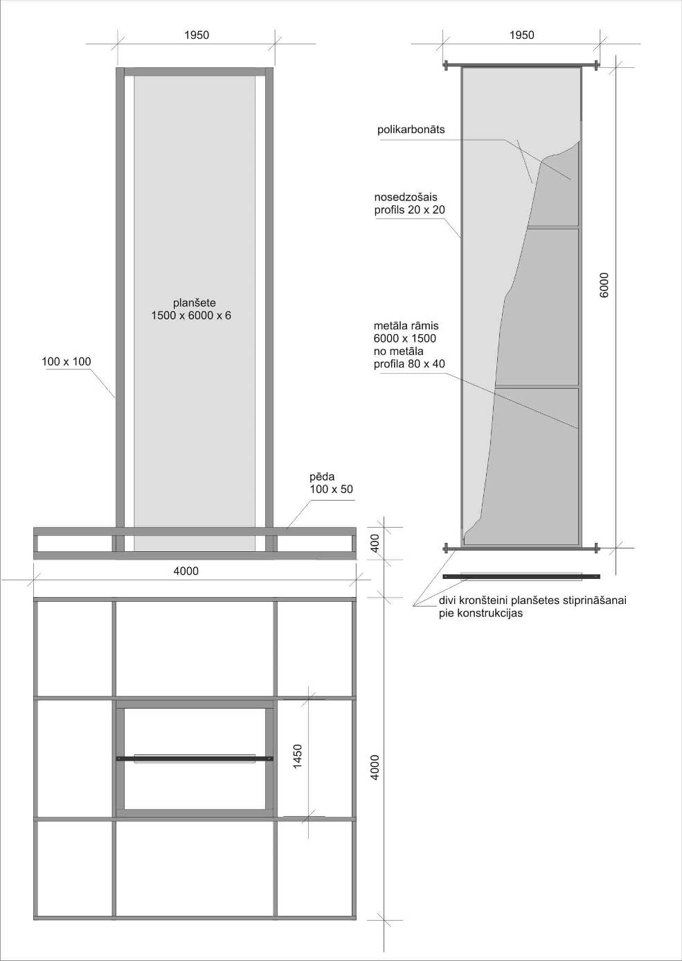
3. PAKALPOJUMU GRUPA

Lielformāta plakātu (PVC baneru) izgatavošana, uzstādīšana
ēku fasādēs,
uzturēšana eksponēšanas kārtībā, demontāža un nogādāšana krājumu novietnē
pilsētas noformējuma realizēšanas laika grafika ietvaros.

- Vispārējās prasības.
  - Izgatavot lielformāta plakātus ar drukas izmēru vertikāli 13200 x 7750 mm uz PVC banera materiāla 450–550g/m², izmantojot druku solvent tehnoloģijā un veicot apdari eksponēšanai fasādē āra apstākļos. Visi specifiskie termini Tehniskās specifikācijas prasībās doti, lai definētu Pasūtītājam nepieciešamo pakalpojuma kvalitātes līmeni. Pretendents ir tiesīgs piedāvāt ekvivalentu vai labāku kvalitāti.
  - Druku veikt atbilstoši autora izstrādātajam plakāta mākslinieciskajam dizainam, saskaņojot drukas paraugus ar dizaina autoru.
  - Veikt lielformāta plakāta montāžu uz Rīgas Kongresu nama fasādes Krišjāņa Valdemāra ielā 5, uz Krišjāņa Valdemāra ielas pusi, un / vai citās ēku fasādēs pēc Departamenta norādījuma, ievērojot šādas prasības:
1.3.1. montāžu un demontāžu savlaicīgi saskaņot ar nama kontaktpersonu;
1.3.2. uzstādīšanu veikt bez rāmja, banera augšā un apakšā ievietojot caurules banerī iešūtā 100 mm augstā tunelī.
  - Pēc lielformāta plakāta montāžas ēkas fasādē, plakātu nofotografēt pilnā apjomā, tā, lai attēlā nav redzami tehnisko darbu veicēji, to transportlīdzekļi un darba piederumi, un elektroniskā formātā nosūtīt Departamenta Kultūras pārvaldes Pilsētvides mākslas un noformējuma nodaļas projektu koordinatoram Ričardam Štrauham, e-pasts Ricards. Strauhs@riga.lv.
Paraugs:
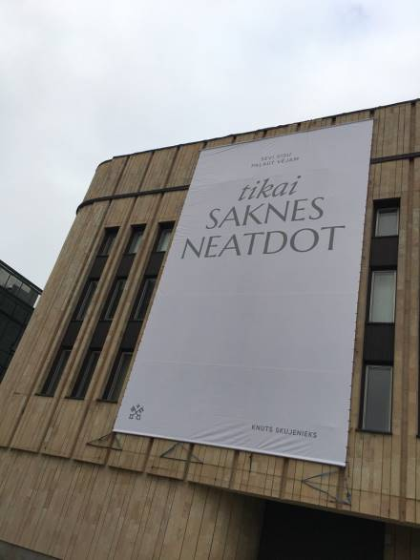
Uzturēt visus izvietotos plakātus eksponēšanas kārtībā, veicot plakātu uzraudzību un tehniskā stāvokļa apsekošanu, regulāri pārliecinoties, vai visi plakāti ir eksponēšanas kārtībā
  - Uzturēt izvietotos plakātus eksponēšanas kārtībā, veicot plakātu uzraudzību un tehniskā stāvokļa apsekošanu, regulāri pārliecinoties par to, vai visi plakāti ir eksponēšanas kārtībā, īpaši pēc ekstrēmiem laika apstākļiem, stiprām vēja brāzmām un pēc pilsētā notiekošajiem masu pasākumiem. Par konstatētajiem bojājumiem sniegt informāciju Pasūtītājam un veikt bojātā plakāta nomaiņa pret jaunu.
  - Pēc demontāžas 10 (desmit) dienu laikā lielformāta plakātus (PVC banerus) nogādāt Departamenta Kultūras pārvaldes krājumu novietnē Beberbeķu 7. līnija 3, sastādot par to pieņemšanas – nodošanas aktu. Kontaktpersona: Departamenta Kultūras pārvaldes Pilsētvides mākslas un noformējuma nodaļas projektu vadītājs Jānis Krievkalns, tālr. 67043663, mob. tālr. 26472837.

- Laika grafiks.
  - Lielformāta plakātu – PVC baneru izgatavošana, montāža ēku fasādēs, uzturēšana eksponēšanas kārtībā un demontāža Lieldienu pilsētas noformējuma realizēšanas ietvaros:
    - Izvietošana un uzstādīšana: no 27.03.2023 līdz 28.03.2023.
    - Uzturēšana eksponēšanas kārtībā: no 27.03.2023. līdz 10.04.2023.
    - Demontāža: no 11.04.2023. līdz 12.04.2023.
    - Pēc demontāžas līdz 22.04.2023. lielformāta plakātus (PVC banerus) nogādāt Departamenta Kultūras pārvaldes krājumu novietnē Beberbeķu 7. līnija 3, sastādot par to pieņemšanas – nodošanas aktu.
  - Lielformāta plakātu – PVC baneru izgatavošana, montāža ēku fasādēs, uzturēšana eksponēšanas kārtībā un demontāža Latvijas Republikas Neatkarības atjaunošanas dienas pilsētas noformējuma realizēšanas ietvaros:
    - Izvietošana un uzstādīšana: no 17.04.2023. līdz 18.04.2023.
    - Uzturēšana eksponēšanas kārtībā: no 17.04.2023. līdz 04.05.2023.
    - Demontāža: no 05.05.2023. līdz 08.05.2023.
    - Pēc demontāžas līdz 17.05.2023. lielformāta plakātus (PVC banerus) nogādāt Departamenta Kultūras pārvaldes krājumu novietnē Beberbeķu 7. līnija 3, sastādot par to pieņemšanas – nodošanas aktu.
  - Lielformāta plakātu – PVC baneru izgatavošana, montāža ēku fasādēs, uzturēšana eksponēšanas kārtībā un demontāža Ģimenes mēneša pilsētas noformējuma realizēšanas ietvaros:
    - Izvietošana un uzstādīšana: no 05.05.2023. līdz 09.05.2023.
    - Uzturēšana eksponēšanas kārtībā: no 05.05.2023. līdz 04.06.2023.
    - Demontāža: no 05.06.2023. līdz 07.06.2023.
    - Pēc demontāžas līdz 15.06.2023. lielformāta plakātus (PVC banerus) nogādāt Departamenta Kultūras pārvaldes krājumu novietnē Beberbeķu 7. līnija 3, sastādot par to pieņemšanas – nodošanas aktu.
  - Lielformāta plakātu – PVC baneru izgatavošana, montāža ēku fasādēs, uzturēšana eksponēšanas kārtībā un demontāžas laiks 2023. gada IIHF Pasaules čempionātu hokejā (notiks no 12.05.2023. līdz 28.05.2023.) noformējuma realizēšanas ietvaros – pēc Departamenta pieprasījuma:
    - Izvietošana un uzstādīšana, uzturēšana eksponēšanas kārtībā un demontāža: pēc Departamenta norādījuma;
    - Pēc demontāžas lielformāta plakātus (PVC banerus) nogādāt Departamenta Kultūras pārvaldes krājumu novietnē Beberbeķu 7. līnija 3, sastādot par to pieņemšanas – nodošanas aktu.
  - Lielformāta plakātu – PVC baneru izgatavošana, montāža ēku fasādēs, uzturēšana eksponēšanas kārtībā un demontāža Vasaras saulgriežu – Līgo dienas pilsētas noformējuma realizēšanas ietvaros:
    - Izvietošana un uzstādīšana: no 05.06.2023. līdz 06.06.2023.
    - Uzturēšana eksponēšanas kārtībā: no 05.06.2023. līdz 25.06.2023.
    - Demontāža: no 26.06.2023. līdz 27.06.2023.
    - Pēc demontāžas līdz 06.07.2023. lielformāta plakātus (PVC banerus) nogādāt Departamenta Kultūras pārvaldes krājumu novietnē Beberbeķu 7. līnija 3, sastādot par to pieņemšanas – nodošanas aktu.
  - Lielformāta plakātu – PVC baneru izgatavošana, montāža ēku fasādēs, uzturēšana eksponēšanas kārtībā un demontāžas laiks XXVII Vispārējie latviešu dziesmu un XVII Deju svētki (notiks no 30.06.2023. līdz 09.07.2023.) noformējuma realizēšanas ietvaros – pēc Departamenta pieprasījuma:
    - pēc Departamenta norādījuma: izvietošana un uzstādīšana, uzturēšana eksponēšanas kārtībā un demontāža;
    - Pēc demontāžas lielformāta plakātus (PVC banerus) nogādāt Departamenta Kultūras pārvaldes krājumu novietnē Beberbeķu 7. līnija 3, sastādot par to pieņemšanas – nodošanas aktu.
  - Lielformāta plakātu – PVC baneru izgatavošana, montāža ēku fasādēs, uzturēšana eksponēšanas kārtībā un demontāža Rīgas vasaras pilsētas noformējuma realizēšanas ietvaros:
    - Izvietošana un uzstādīšana: no 19.06.2023. līdz 20.06.2023.
    - Uzturēšana eksponēšanas kārtībā: no 19.06.2023. līdz 31.08.2023.
    - Demontāža: no 01.09.2023. līdz 04.09.2023.
    - Pēc demontāžas līdz 13.09.2023. lielformāta plakātus (PVC banerus) nogādāt Departamenta Kultūras pārvaldes krājumu novietnē Beberbeķu 7. līnija 3, sastādot par to pieņemšanas – nodošanas aktu.
  - Lielformāta plakātu – PVC baneru izgatavošana, montāža ēku fasādēs, uzturēšana eksponēšanas kārtībā un demontāžas laiks 2023. gada Pasaules čempionāts volejbolā (notiks 2023. gada augustā, Rīgā) noformējuma realizēšanas ietvaros – pēc Departamenta pieprasījuma:
    - pēc Departamenta norādījuma: izvietošana un uzstādīšana, uzturēšana eksponēšanas kārtībā un demontāža:;
    - Pēc demontāžas lielformāta plakātus (PVC banerus) nogādāt Departamenta Kultūras pārvaldes krājumu novietnē Beberbeķu 7. līnija 3, sastādot par to pieņemšanas – nodošanas aktu.
  - Lielformāta plakātu – PVC baneru izgatavošana, montāža ēku fasādēs, uzturēšana eksponēšanas kārtībā un demontāžas laiks Pasaules čempionāts skriešanā 2023. (notiks 30.09.2023. un 01.10.2023. Rīgā) noformējuma realizēšanas ietvaros – pēc Departamenta pieprasījuma:
    - pēc Departamenta norādījuma: izvietošana un uzstādīšana, uzturēšana eksponēšanas kārtībā un demontāža:;
    - Pēc demontāžas lielformāta plakātus (PVC banerus) nogādāt Departamenta Kultūras pārvaldes krājumu novietnē Beberbeķu 7. līnija 3, sastādot par to pieņemšanas – nodošanas aktu.
  - Lielformāta plakātu – PVC baneru izgatavošana, montāža ēku fasādēs, uzturēšana eksponēšanas kārtībā un demontāža Latvijas Republikas Proklamēšanas dienas pilsētas noformējuma realizēšanas ietvaros:
    - Izvietošana un uzstādīšana: no 30.11.2023. līdz 01.11.2023.
    - Uzturēšana eksponēšanas kārtībā: no 30.11.2023. līdz 19.11.2023.
    - Demontāža: no 20.11.2023. līdz 22.11.2023.
    - Pēc demontāžas līdz 30.11.2023. lielformāta plakātus (PVC banerus) nogādāt Departamenta Kultūras pārvaldes krājumu novietnē Beberbeķu 7. līnija 3, sastādot par to pieņemšanas – nodošanas aktu.
  - Lielformāta plakātu – PVC baneru izgatavošana, montāža ēku fasādēs, uzturēšana eksponēšanas kārtībā un demontāža Ziemassvētku un Jaungada pilsētas noformējuma realizēšanas ietvaros:
    - Izvietošana un uzstādīšana: no 20.11.2023. līdz 21.11.2023.
    - Uzturēšana eksponēšanas kārtībā: no 20.11.2023. līdz 07.01.2024.
    - Demontāža: no 08.01.2024. līdz 19.01.2024.
    - Pēc demontāžas līdz 18.01.2024. lielformāta lielformāta plakātus (PVC banerus) nogādāt Departamenta Kultūras pārvaldes krājumu novietnē Beberbeķu 7. līnija 3, sastādot par to pieņemšanas – nodošanas aktu.

4. PAKALPOJUMU GRUPA

Lielformāta plakātu izgatavošana, montāža
uzturēšana eksponēšanas kārtībā, demontāža un nogādāšana krājumu novietnē
pēc Departamenta pieprasījuma

- Lielformāta plakāti (PVC baneri) horizontālajos divpusējos 30 gab. stendos.
  - Izgatavot drukas izstrādājumus solvent tehnoloģijā, eksponēšanai āra apstākļos un tādā izšķirtspējā, kas nodrošina plakāta kvalitatīvu izskatu 1 m aplūkošanas attālumā, ar melnā starpslāņa ieklājumu caurspīdīguma likvidēšanai.
  - Veikt nepieciešamo drukas izstrādājumu apdari iestiprināšanai stendos.
  - Nodrukāt 15 gab. divpusējus horizontālas kompozīcijas lielformāta plakātus uz PVC banera materiāla 450–550g/m², ar drukas izmēriem 2620 x 4740 mm, kniedes ik pa 200 mm, atbilstoši autora izstrādātajam plakāta mākslinieciskajam dizainam, saskaņojot drukas paraugus ar dizains autoru.
  - Izvietot 1.3. apakšpunktā minētos plakātus Departamenta pārziņā esošajos divpusējos lielformāta reklāmas stendos (15 gab.) šādās izvietojuma vietās, kas var tikt koriģētas pēc Departamenta norādījumiem.
1.4.1. TRAMVAJU GALAPUNKTĀ “AUSEKĻA IELA” – zālienā (ar programmu uz Ausekļa ielas pusi).
1.4.2. ZIEDOŅDĀRZĀ – zālienā (ar plakātu uz Aleksandra Čaka ielas pusi).
1.4.3. 1. TRAMVAJA GALAPUNKTĀ “IMANTA” – zālienā (ar programmu uz tramvaja sliežu pusi).
1.4.4. ARKĀDIJAS PARKĀ – zālienā (ar plakātu uz Ojāra Vācieša ielas pusi).
1.4.5. DZELZAVAS IELĀ 44D – zālienā (ar plakātu uz Dzelzavas ielas pusi).
1.4.6. PIE KASTRĀNES, ŪNIJAS UN IERIĶU IELAS KRUSTOJUMA – zālienā (ar programmu pret Kastrānes ielu).
1.4.7. SIENA TIRGUS LAUKUMĀ MASKAVAS IELĀ 121B – zālienā (ar programmu uz Maskavas ielas pusi).
1.4.8. ANNIŅMUIŽAS BULVĀRA UN DAMMES IELAS KRUSTOJUMĀ – zālienā (ar programmu uz Dammes ielas pusi).
1.4.9. ANNIŅMUIŽAS IELĀ 2 – zālienā pie autobusu pieturas “Priedaines iela” (ar plakātu uz Anniņmuižas ielas pusi).
1.4.10. PĒRNAVAS IELAS UN J. ASARA IELAS KRUSTOJUMĀ – zālienā (ar programmu uz J. Asara ielas pusi).
1.4.11. SAULKALNES IELAS UN VALDEĶU IELAS KRUSTOJUMĀ – zālienā (ar plakātu uz Valdeķu ielas pusi).
1.4.12. AUGUSTA DEGLAVA IELĀ 160A – zālienā (ar plakātu uz A. Deglava ielas pusi).
1.4.13. MASKAVAS IELAS SADALOŠAJĀ JOSLĀ PIE TIRDZNIECĪBAS CENTRA “DOLE” – zālienā (ar programmu uz tirdzniecības centra “Dole” pusi).
1.4.14. VIESTURA PROSPEKTA UN OSTAS PROSPEKTA KRUSTOJUMĀ – zālienā (ar programmu uz Ostas prospekta pusi).
1.4.15. PIE AUGUSTA DOMBROVSKA IELAS UN BALTĀSBAZNĪCAS IELAS KRUSTOJUMA – zālienā (ar plakātu uz A. Dombrovska ielas pusi).

  - Lielformāta horizontālā stenda tehniskais zīmējums baneru izmēram 2620 x 4740 mm.

  - Nodrukāt 30 gab. vienpusējus horizontālas kompozīcijas lielformāta plakātus uz PVC banera materiāla 450–550g/m², ar drukas izmēriem katrai pusei 2790 x 4890 mm, kniedes ik pa 200 mm, atbilstoši autora izstrādātajam plakāta mākslinieciskajam dizainam, saskaņojot drukas paraugus ar dizains autoru.
  - Izvietot 1.5. apakšpunktā minētos plakātus Departamenta pārziņā esošajos divpusējos lielformāta reklāmas stendos (15 gab.) šādās izvietojuma vietās, kas var tikt koriģētas pēc Departamenta norādījumiem.
1.7.1. VĒRMANES DĀRZĀ – zālienā laukumā – virzienā no K. Barona un Elizabetes ielas stūra (ar plakātu pret K. Barona ielu).
1.7.2. 13. JANVĀRA IELĀ – zālienā iepretī Alberta laukumam (ar programmu uz 13. janvāra ielas pusi).
1.7.3. 13. JANVĀRA IELĀ – zālienā iepretī kino “Citadele” (ar programmu uz kino “Citadele” pusi).
1.7.4. KRONVALDA PARKĀ – zālienā pie Rīgas Kongresu nama – (ar programmu uz Kalpaka bulvāra pusi).
1.7.5. NEATKARĪBAS LAUKUMĀ (Jēkaba laukumā) – zālienā laukuma stūrī pie K. Valdemāra ielas (ar plakātu uz K. Valdemāra ielas pusi).
1.7.6. LATVIEŠU STRĒLNIEKU LAUKUMĀ - 11. novembra krastmalas un Grēcinieku ielas krustojumā (ar plakātu uz 11. novembra krastmalas pusi).
1.7.7. K. VALDEMĀRA IELAS UN KALPAKA BULVĀRA KRUSTOJUMĀ – zālienā pie Latvijas Mākslas akadēmijas (ar plakātu uz akadēmijas pusi).
1.7.8. TURGEŅEVA UN GOGOĻA IELAS KRUSTOJUMĀ – zālienā (ar programmu uz Gogoļa ielas pusi).
1.7.9. DAUGAVPILS IELĀ 31 – zālienā priekšlaukumā (ar plakātu uz zāliena pusi).
1.7.10. E. SMIĻĢA UN BĀRIŅU IELAS KRUSTOJUMĀ – zālienā (ar plakātu uz tramvaja pieturas pusi).
1.7.11. DZIRCIEMA IELĀ – zālienā laukumā starp Sēlpils un Purva ielu (ar plakātu uz Sēlpils ielas pusi).
1.7.12. BRĪVĪBAS GATVĒ STARP ROPAŽU UN BRĪVĪBAS IELU – zālienā (ar plakātu uz Brīvības ielas pusi).
1.7.13. BRĪVĪBAS GATVĒ 266 – zālienā (ar programmu uz pilsētas centra pusi).
1.7.14. ANDREJA SAHAROVA IELĀ PIE TIRDZNIECĪBAS CENTRA “TĀLAVA” – zālienā (ar plakātu uz A. Saharova ielas pusi).
1.7.15. VIETA TIKS PRECIZĒTA.

1.8. Lielformāta horizontālā stenda tehniskais zīmējums baneru izmēram 2790 x 4890 mm.
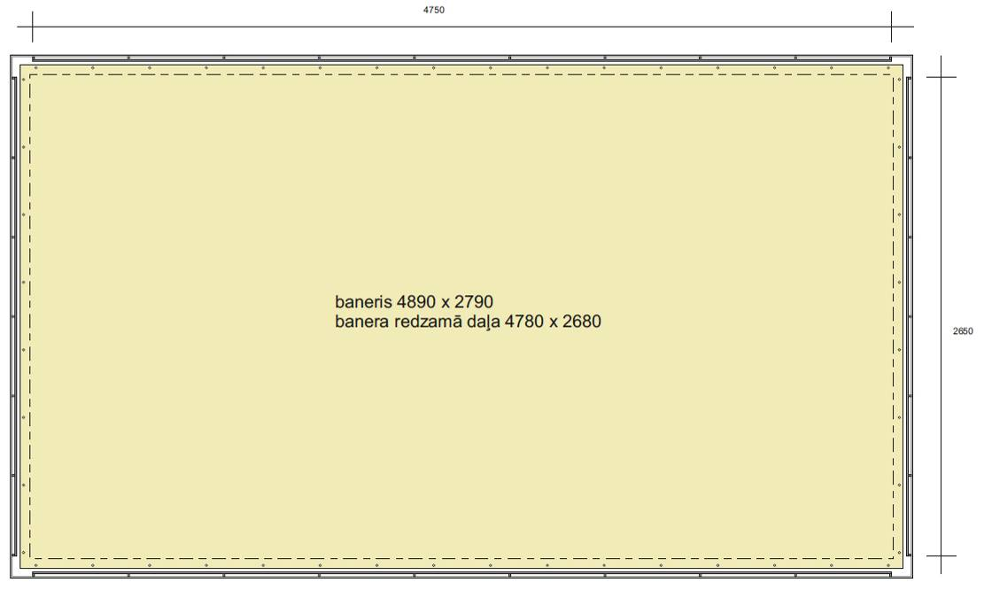

1.9. Lielformāta plakātu (PVC baneru) izgatavošana, montāža stendos, uzturēšana eksponēšanas kārtībā un demontāžas laiks – pēc Departamenta pieprasījuma:
1.9.1. Izvietošana un uzstādīšana: pēc Departamenta norādījuma;
1.9.2. Uzturēšana eksponēšanas kārtībā: laika periodos starp 1. PAKALPOJUMU GRUPĀ norādītiem noformējuma plakātu eksponēšanas termiņiem;
1.9.3. Demontāža: katru 1. PAKALPOJUMU GRUPĀ norādīto noformējuma plakātu izvietošanas laikā, saskaņā ar Departamenta norādījumiem.
1.10. Pēc visu lielformāta plakātu montāžas stendos tos nofotografēt un elektroniskā formātā nosūtīt Departamenta Kultūras pārvaldes Kultūras projektu un publisku pasākumu nodaļas vadītāja vietniecei Dzintrai Ogai-Vasulei, e-pasts Dzintra.Oga@riga.lv.
  - Uzturēt visus izvietotos plakātus eksponēšanas kārtībā, veicot plakātu uzraudzību un tehniskā stāvokļa apsekošanu, regulāri pārliecinoties par to, vai visi plakāti ir eksponēšanas kārtībā, īpaši pēc ekstrēmiem laika apstākļiem, stiprām vēja brāzmām un pēc pilsētā notiekošajiem masu pasākumiem. Par konstatētajiem bojājumiem sniegt informāciju Pasūtītājam un veikt bojātā plakāta nomaiņa pret jaunu.
  - Pēc demontāžas 10 (desmit) dienu laikā lielformāta plakātus (PVC banerus) nogādāt Departamenta Kultūras pārvaldes krājumu novietnē Beberbeķu 7. līnija 3, sastādot par to pieņemšanas – nodošanas aktu. Kontaktpersona: Departamenta Kultūras pārvaldes Pilsētvides mākslas un noformējuma nodaļas projektu vadītājs Jānis Krievkalns, tālr. 67043663, mob. tālr. 26472837.
  - Visi specifiskie nosaukumi Tehniskās specifikācijas prasībās doti, lai definētu Pasūtītājam nepieciešamo pakalpojuma kvalitātes līmeni. Pretendents ir tiesīgs piedāvāt ekvivalentu vai labāku kvalitāti.

- Lielformāta plakāti (uz līmplēves ar necaurspīdīgu līmes slāni) vertikālajos divpusējos 4 gab. stendos
  - Izgatavot druku uz līmplēves ar necaurspīdīgu līmes slāni, eksponēšanai āra apstākļos un tādā izšķirtspējā, kas nodrošina plakāta kvalitatīvu izskatu 1 m aplūkošanas attālumā, nepieciešamības gadījumā ar melnā starpslāņa ieklājumu caurspīdīguma likvidēšanai.
  - Nodrukāt 8 gab. vienpusējus lielformāta vertikālas kompozīcijas plakātus ar drukas izmēriem 6000 x 1500 mm, atbilstoši autora izstrādātajam plakāta mākslinieciskajam dizainam, saskaņojot drukas paraugus ar dizains autoru.
  - Uzlīmēt 1.2. punktā minētos plakātus uz Departamentam piederošo 4 gab. lielformāta reklāmas vertikālo stendu 2 gab. eksponēšanas plaknēm 6000 x 1500 mm katrā stendā, kuras izgatavotas no 6 mm bieza strukturētā polikarbonāta, šādās izvietojuma vietās, kas var tikt koriģētas pēc Departamenta norādījumiem:
    - UZVARAS PARKĀ – zālienā Uzvaras bulvāra un Slokas ielas krustojumā;
    - VALDEĶU IELĀ 51A – zālienā pie lielveikala RIMI “Valdeķu” (pašlaik demontēts remonta dēļ, tiks uzstādīts atpakaļ);
    - KURZEMES PROSPEKTĀ – zālienā sadalošajā joslā pie autobusu pieturas “Tirdzniecības centrs”;
    - DZELZAVAS UN GUNĀRA ASTRAS IELAS KRUSTOJUMĀ – zālienā.
  - Vertikālo divpusējo stendu tehniskais zīmējums.
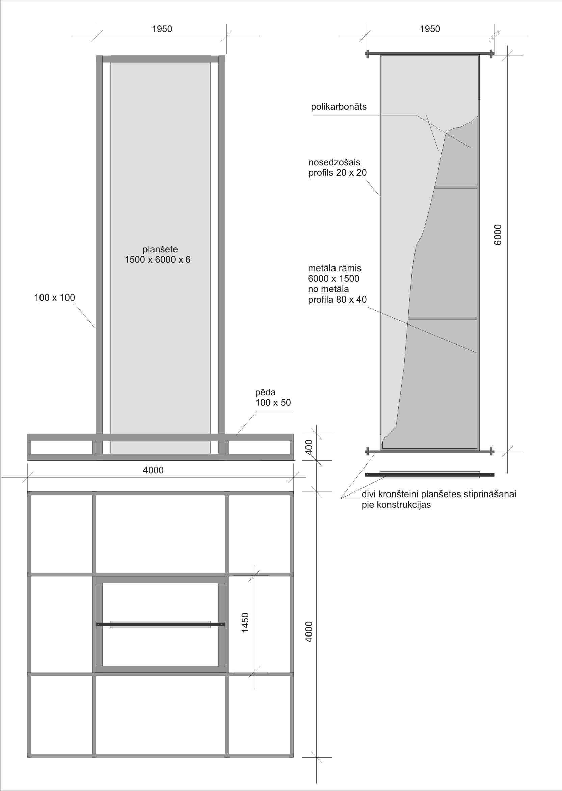
  - Lielformāta plakātu (PVC baneru) izgatavošana, montāža stendos, uzturēšana eksponēšanas kārtībā un demontāžas laiks – pēc Departamenta pieprasījuma:
    - Izvietošana un uzstādīšana: pēc Departamenta norādījuma;
    - Uzturēšana eksponēšanas kārtībā: laika periodos starp 2. PAKALPOJUMU GRUPĀ norādītiem noformējuma plakātu eksponēšanas termiņiem;
    - Demontāža: katru 2. PAKALPOJUMU GRUPĀ norādīto noformējuma plakātu izvietošanas laikā, saskaņā ar Departamenta norādījumiem.
  - Pēc visu lielformāta plakātu montāžas stendos tos nofotografēt un elektroniskā formātā nosūtīt Departamenta Kultūras pārvaldes Kultūras projektu un pasākumu nodaļas vadītāja vietniecei Dzintrai Ogai-Vasulei, e-pasts Dzintra.Oga@riga.lv.
  - Uzturēt visus izvietotos plakātus eksponēšanas kārtībā, veicot plakātu uzraudzību un tehniskā stāvokļa apsekošanu, regulāri pārliecinoties par to, vai visi plakāti ir eksponēšanas kārtībā, īpaši pēc ekstrēmiem laika apstākļiem, stiprām vēja brāzmām un pēc pilsētā notiekošajiem masu pasākumiem. Par konstatētajiem bojājumiem sniegt informāciju Pasūtītājam un veikt bojātā plakāta nomaiņa pret jaunu.
  - Eksponēšanas plaknes, kas izgatavotas no 6 mm bieza strukturētā polikarbonāta, pēc līguma noslēgšanas saņemt Departamenta Kultūras pārvaldes krājumu novietnē Beberbeķu 7. līnija 3, sastādot par to nodošanas – pieņemšanas aktu. Kontaktpersona: Departamenta Kultūras pārvaldes Pilsētvides mākslas un noformējuma nodaļas projektu vadītājs Jānis Krievkalns, tālr. 67043663, mob. tālr. 26472837 vai Departamenta Kultūras pārvaldes Pilsētvides mākslas un noformējuma nodaļas projektu koordinators Ričards Štrauhs, tālr. 67037589, mob. tālr. 29429742.
  - Pēc demontāžas veikt nepieciešamos sagatavošanas darbus nākamo plakātu eksponēšanai vai 10 (desmit) dienu laikā lielformāta plakātus uz līmplēves ar necaurspīdīgu līmes slāni un to eksponēšanas polikarbonāta plaknes nogādāt Departamenta Kultūras pārvaldes krājumu novietnē Beberbeķu 7. līnija 3, sastādot par to pieņemšanas – nodošanas aktu. Kontaktpersona: Departamenta Kultūras pārvaldes Pilsētvides mākslas un noformējuma nodaļas projektu vadītājs Jānis Krievkalns, tālr. 67043663, mob. tālr. 26472837 vai Departamenta Kultūras pārvaldes Pilsētvides mākslas un noformējuma nodaļas projektu koordinators Ričards Štrauhs, tālr. 67037589, mob. tālr. 29429742.
  - Visi specifiskie tehniskie nosaukumi Tehniskās specifikācijas prasībās doti, lai definētu Pasūtītājam nepieciešamo pakalpojuma kvalitātes līmeni. Pretendents ir tiesīgs piedāvāt ekvivalentu vai labāku kvalitāti.

- Lielformāta plakāti (PVC baneri) ēku fasādēs.
  - Izgatavot lielformāta plakātus ar drukas izmēru vertikāli 13200 x 7750 mm uz PVC banera materiāla 450–550g/m2, izmantojot druku solvent tehnoloģijā un veicot apdari eksponēšanai fasādē āra apstākļos. Visi specifiskie termini Tehniskās specifikācijas prasībās doti, lai definētu Pasūtītājam nepieciešamo pakalpojuma kvalitātes līmeni. Pretendents ir tiesīgs piedāvāt ekvivalentu vai labāku kvalitāti.
  - Druku veikt atbilstoši autora izstrādātajam plakāta mākslinieciskajam dizainam, saskaņojot drukas paraugus ar dizaina autoru.
  - Veikt lielformāta plakāta montāžu uz Rīgas Kongresu nama fasādes Krišjāņa Valdemāra ielā 5, uz Krišjāņa Valdemāra ielas pusi, un / vai citās ēku fasādēs pēc Departamenta norādījuma, ievērojot šādas prasības:
1.3.1. montāžu un demontāžu savlaicīgi saskaņot ar nama kontaktpersonu;
1.3.2. uzstādīšanu veikt bez rāmja, banera augšā un apakšā ievietojot caurules banerī iešūtā 100 mm augstā tunelī.
  - Pēc plakātu montāžas tos nofotografēt un elektroniskā formātā nosūtīt Departamenta Kultūras pārvaldes Kultūras projektu un pasākumu nodaļas vadītāja vietniecei Dzintrai Ogai-Vasulei, e-pasts Dzintra.Oga@riga.lv.
  - Uzturēt izvietotos plakātus eksponēšanas kārtībā, veicot plakātu uzraudzību un tehniskā stāvokļa apsekošanu, regulāri pārliecinoties par to, vai visi plakāti ir eksponēšanas kārtībā, īpaši pēc ekstrēmiem laika apstākļiem, stiprām vēja brāzmām un pēc pilsētā notiekošajiem masu pasākumiem. Par konstatētajiem bojājumiem sniegt informāciju Pasūtītājam un veikt bojātā plakāta nomaiņa pret jaunu.
  - Pēc demontāžas 10 (desmit) dienu laikā lielformāta plakātus nogādāt Departamenta Kultūras pārvaldes krājumu novietnē Beberbeķu 7. līnija 3, sastādot par to pieņemšanas – nodošanas aktu. Kontaktpersona: Departamenta Kultūras pārvaldes Pilsētvides mākslas un noformējuma nodaļas projektu vadītājs Jānis Krievkalns, tālr. 67043663, mob. tālr. 26472837.
IEVĒRĪBAI! 1.–4. pakalpojumu grupai norādītais Līguma priekšmeta izvietojums un/vai termiņi ir provizoriski un var mainīties.

Iepirkuma komisijas priekšsēdētāja  Ričards Štrauhs 67037589 (tehniskās specifikācijas sagatavotājs)  23.11.2022. | B. Šmite

Pusēm vienojoties, termiņi var tikt mainīti baneru montāžai un demontāžai nelabvēlīgu laikapstākļu dēļ (ilgstošs lietus, snigšana, stiprs sals, vējš u.tml.).
Pusēm vienojoties, termiņi var tikt mainīti baneru montāžai un demontāžai nelabvēlīgu laikapstākļu dēļ (ilgstošs lietus, snigšana, stiprs sals, vējš u.tml.).
Pusēm vienojoties, termiņi var tikt mainīti baneru montāžai un demontāžai nelabvēlīgu laikapstākļu dēļ (ilgstošs lietus, snigšana, stiprs sals, vējš u.tml.).

